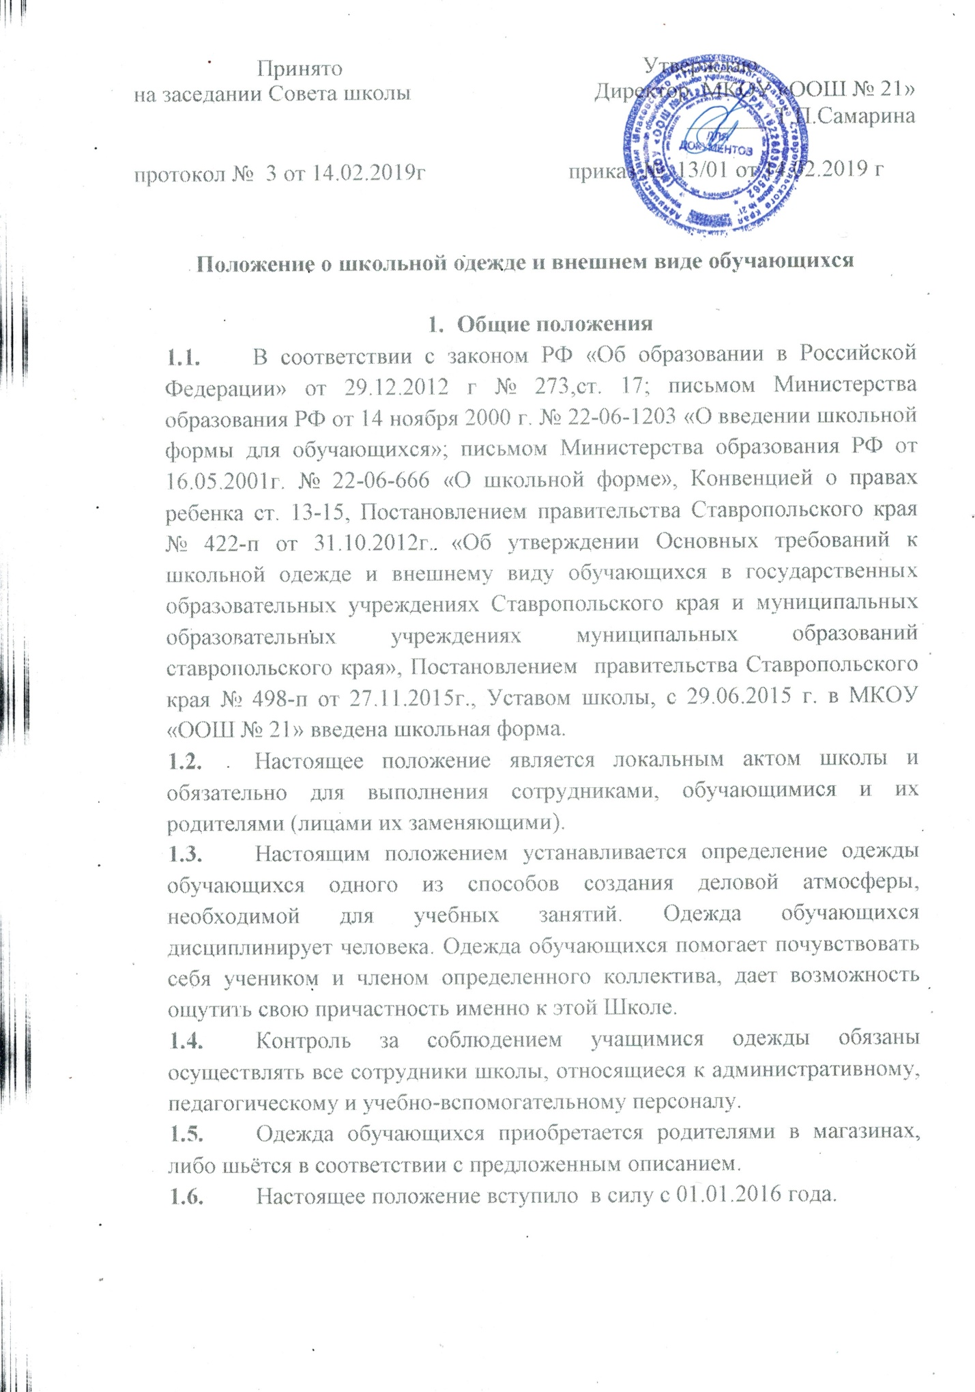

Принято | Утверждаю
на заседании Совета школы | Директор МКОУ «ООШ № 21»  _______ Т.П.Самарина
протокол № 3 от 14.02.2019г | приказ № 13/01 от 14.02.2019 г

Положение о школьной одежде и внешнем виде обучающихся

- Общие положения
  - В соответствии с законом РФ «Об образовании в Российской Федерации» от 29.12.2012 г № 273,ст. 17; письмом Министерства образования РФ от 14 ноября 2000 г. № 22-06-1203 «О введении школьной формы для обучающихся»; письмом Министерства образования РФ от 16.05.2001г. № 22-06-666 «О школьной форме», Конвенцией о правах ребенка ст. 13-15, Постановлением правительства Ставропольского края № 422-п от 31.10.2012г. «Об утверждении Основных требований к школьной одежде и внешнему виду обучающихся в государственных образовательных учреждениях Ставропольского края и муниципальных образовательных учреждениях муниципальных образований ставропольского края», Постановлением правительства Ставропольского края № 498-п от 27.11.2015г., Уставом школы, с 29.06.2015 г. в МКОУ «ООШ № 21» введена школьная форма.
  - Настоящее положение является локальным актом школы и обязательно для выполнения сотрудниками, обучающимися и их родителями (лицами их заменяющими).
  - Настоящим положением устанавливается определение одежды обучающихся одного из способов создания деловой атмосферы, необходимой для учебных занятий. Одежда обучающихся дисциплинирует человека. Одежда обучающихся помогает почувствовать себя учеником и членом определенного коллектива, дает возможность ощутить свою причастность именно к этой Школе.
  - Контроль за соблюдением учащимися одежды обязаны осуществлять все сотрудники школы, относящиеся к административному, педагогическому и учебно-вспомогательному персоналу.
  - Одежда обучающихся приобретается родителями в магазинах, либо шьётся в соответствии с предложенным описанием.
  - Настоящее положение вступило в силу с 01.01.2016 года.

2.Функции одежды обучающихся

2.1. Обеспечение нормального функционирования всех структурных компонентов учебно-воспитательного процесса на весь учебных период.
2.2. Поддержание общей дисциплины и порядка в школе, согласно Правил внутреннего распорядка для учащихся и Устава школы.
2.3. Устранение признаков социального и религиозного различия между обучающимися.
2.4. Эффективная организация образовательного процесса, создание деловой атмосферы, необходимой для учебных занятий.
2.5. Удобство и комфортность использования в различные времена года.

- Основные требования одежде и внешнему виду обучающихся

3.1. Одежда обучающихся должна соответствовать санитарно-эпидемиологическим правилам и нормативам «Гигиенические требования к одежде для детей, подростков и взрослых, товарам детского ассортимента и материалам для изделий (изделиям) контактирующим с кожей человека. СанПиН 2.4.7/1.1.1286-03», утвержденным главным государственным санитарным врачом Российской Федерации 17 апреля 2003 года.
3.2. Одежда обучающихся подразделяется на парадную, повседневную и спортивную.
3.2.1. Для учащихся 1-9 классов (парадная одежда обучающихся):
3.2.2. Для учащихся 1-9 классов (повседневная одежда обучающихся):
- для мальчиков и юношей - брюки классического покроя, пиджак или жилет нейтральных цветов (серых, черных) или неярких оттенков синего, темно-зеленого, коричневого цвета (возможно использование ткани в клетку или полоску в классическом цветовом оформлении); однотонная сорочка сочетающейся цветовой гаммы; аксессуары (галстук, поясной ремень);
- для девочек и девушек - жакет, жилет, юбка или сарафан нейтральных цветов (серых, черных) или неярких оттенков бордового, синего, зеленого, коричневого и других цветов (возможно использование ткани в клетку или полоску в классическом цветовом оформлении); непрозрачная блузка (длиной ниже талии) сочетающейся цветовой гаммы; платье черного или темно-синего цвета, которое может быть дополнено белым или черным фартуком, съемным воротником, галстуком (рекомендуемая длина платьев и юбок: не выше 10 см от верхней границы колена и не ниже середины голени).

В холодное время года допускается ношение обучающимися джемперов, свитеров и пуловеров сочетающейся цветовой гаммы.
3.2.3. Спортивная одежда обучающихся - должна соответствовать погоде и месту проведения физкультурных занятий:
- Для занятий в спортивном зале: спортивный костюм (если температурный режим нарушен), футболка спортивное трико (шорты), спортивная обувь с нескользкой подошвой.
- Для занятий на улице: спортивный костюм (шорты), спортивная обувь.
3.2.4. Для занятий на уроках технологии и занятий общественно- полезным трудом- фартуки, перчатки.
3.3. Одежда обучающихся может быть из различных тканей. Цветовая гамма школьной формы для учащихся 1-9 классов: однотонные, спокойные тона, без надписей и рисунков.
3.4. Аксессуары: допускается ношение золотых и серебряных серег.
3.5. Без школьной формы школьники на занятия не допускаются.
3.6. Сменная обувь должна быть чистой.
3.7. Внешний вид должен соответствовать общепринятым в обществе нормам.
3.8. Педагогический состав работников школы должен показывать пример своим воспитанникам, выдерживать деловой стиль в своей повседневной одежде.

- Права, обязанности и ответственность

4.1. Учащийся и родители имеет право:
- выбирать одежду обучающихся в соответствии с предложенными вариантами.

4.2. Учащиеся обязаны:
- Носить повседневную одежду ежедневно. Спортивная одежда обучающихся в дни уроков физической культуры приносится с собой. В дни проведения торжественных линеек, праздников школьники надевают парадную одежду.
- Одежда должна быть обязательно чистой, свежей, выглаженной.
- Бережно относиться к одежде других учащихся школы.

4.3. Учащимся запрещено:

4.3.1. Приходить на учебные занятия без формы.
4.3.2. Приходить на учебные занятия кроме физической культуры в спортивной одежде.
4.3.3. Носить религиозную одежду, одежду с религиозными атрибутами и (или) религиозной символикой.
4.3.4. Носить одежды ярких цветов и оттенков; брюк, юбок с заниженной талией и (или) высокими разрезами; одежды с декоративными деталями в виде заплат, с порывами ткани, с неоднородным окрасом ткани; одежды с яркими надписями и изображениями; декольтированных платьев и блузок; одежды бельевого стиля; атрибутов одежды, закрывающих лицо; аксессуаров с символикой асоциальных неформальных молодежных объединений, а также пропагандирующих психоактивные вещества и противоправное поведение.
4.3.5. Аксессуары, массивные украшения (бусы, броши, серьги, кольца, ремни с массивными пряжками) в школу носить запрещено.
4.3.6. Носить головные уборы в помещениях образовательного учреждения.
4.3.7. Носить пляжную обувь, массивную обувь на толстой платформе, вечерних туфель на высоком каблуке (более 7 см).
- Ответственность
5.1. В случае, если учащийся пришел в школу без формы, по требованию дежурного администратора (учителя, классного руководителя) он должен написать объяснительную.
5.2. Учащийся может вернуться домой и надеть форму.
5.3. В случае, если учащийся проживает в отдаленной части поселка - он на занятия допускается, но при этом предоставляет дежурному администратору (учителю, классному руководителю) дневник, в котором уполномоченное лицо делает запись для родителей с предупреждением о том, чтобы родители приняли соответствующие меры, т.е. обеспечили приход в школу своего ребенка в форме.

- Права родителей
Родители имеют право:
6.1.Обсуждать на родительских комитетах класса и школы вопросы, имеющие отношение к одежде обучающихся, выносить на рассмотрение Управляющего совета предложения в отношении одежды обучающихся.
6.2. Приглашать на классный родительский комитет, Совет школы, Совет по профилактике правонарушений родителей, дети которых уклоняются от ношения формы, и применять к таким родителям меры в рамках своей компетенции.

- Обязанности родителей
Родители обязаны:
7.1.Приобрести форму, вторую обувь до начала учебного года.
7.2.Ежедневно контролировать внешний вид учащегося перед выходом его в школу в соответствии с требованиями Положения.
7.3.Следить за состоянием одежды своего ребенка, т.е. своевременно ее стирать по мере загрязнения.
7.4. Не допускать ситуаций, когда учащийся причину отсутствия формы объясняет тем, что она постирана и не высохла.
7.5. Ежедневно проверять дневник ребенка в части письменного сообщения об отсутствии формы и принятии мер для обеспечения ребенка формой.
7.6. Прийти на Совет по Профилактике по вопросу неисполнения данного Положения.

Ответственность родителей
За ненадлежащее исполнение или неисполнение родителями данного Положения родители несут административную ответственность, определенную Советом школы в рамках его компетенции.
- Права классного руководителя
Классный руководитель имеет право:
8.1. Разъяснить пункты данного Положения учащимся и родителям под роспись.
- Обязанности классного руководителя
Классный руководитель обязан:
9.1. Осуществлять ежедневный контроль на предмет ношения учащимися своего класса формы и второй обуви перед началом учебных занятий.
9.2. Своевременно (в день наличия факта) ставить родителей в известность о факте отсутствия формы у учащегося, приглашать на Совет профилактики.
9.3. Действовать в рамках своей компетенции на основании должностной инструкции.
Ответственность классного руководителя
За неисполнение или ненадлежащее исполнение должностных обязанностей несет ответственность, предусмотренную трудовым законодательством РФ, локальными актами образовательного учреждения.

